MANUAL PARA ACCESAR AL AULA VIRTUAL

1.-Instrucciones generales

La sesión nombrada como Aula virtual se realizará a través de la plataforma blackboard collaborate, el grupo se reunirá con su asesor, a través de una computadora contectada a Internet, en una clase síncrona.

2.- Instrucciones para ingresar a la sala (PREPARACIÓN DE LA COMPUTADORA ANTES INICIAR)

- Descarga el Launcher de Acceso a Blackboard Collaborate
(UNA SOLA VEZ ANTES DE LA SESIÓN DEL SÁBADO)
Para acceder a las aulas virtuales es requerido un pequeño software para ejecutar el programa, así como la instalación de un plugin de JAVA, estos softwares lo debes instalar la primera vez que intentes ingresar a la sala virtual y los podrás descargar de acuerdo a la siguiente guía:

BLACKBOARD LAUNCHER

En caso de que tu computadora sea PC debes descargarlo a través de esta liga:
http://online.upaep.mx/launcherBb/BlackboardCollaborateLauncher-Win.msi

En caso de que tu computadora sea MAC debes descargarlo a través de esta liga:
http://online.upaep.mx/launcherBb/BBL_Mac.zip

Una vez que descargues el programa deberás realizar la instalación del mismo, para el caso de la PC después de descargar el archivo deberás ejecutarlo y seguir las instrucciones que el programa te indique.

Debes hacer clic en siguiente hasta terminar el proceso de instalación.

Para el caso de MAC deberás descargar el archivo indicado.

Posteriormente una vez que la descarga haya terminado hacer doble clic sobre el archivo Blackboard Collaborate Launcher para iniciar la instalación.

Deberás seguir los pasos que el sistema te indique hasta terminar la instalación.

Podrás comprobar que la instalación se termina cuando en la sección de Aplicaciones de la computadora exista el icono de Blackboard Launcher como se muestra en la imagen.

- Descarga el Plugin de JAVA
Posterior a la primer descarga deberás instalar el plugin de JAVA siguiendo los pasos mostrados a continuación:
1.- Ingresar a la página http://www.java.com
2.- Hacer clic en el botón Descarga gratuita de JAVA

3.- Presionar Aceptar e iniciar descarga gratuita

- Ejecutar el archivo que te aparecerá a continuación y seguir los pasos indicados por el asistente hasta terminar la instalación, en este caso el proceso es igual tanto en una PC como en una MAC.

Una vez que concluyas esta instalación estarás listo para ingresar a cualquier aula virtual.
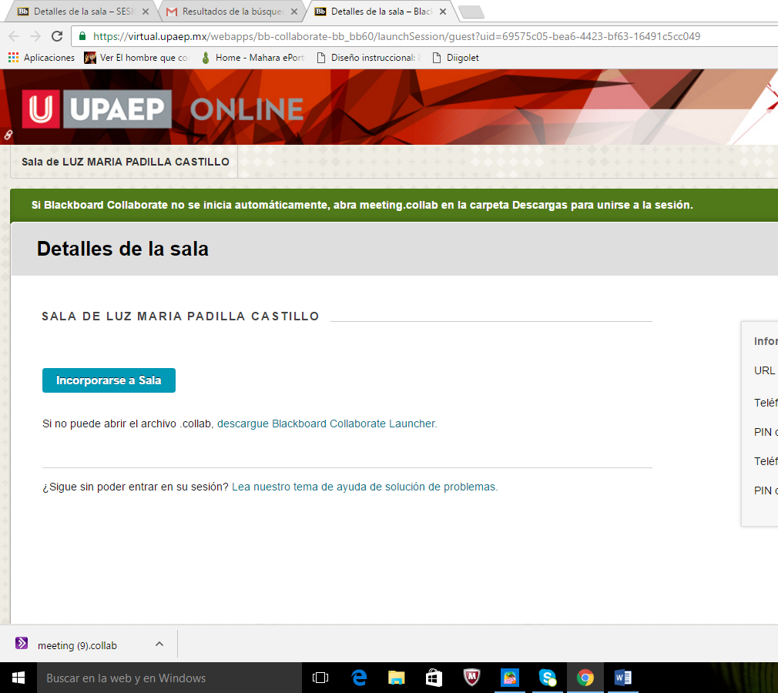
Si ya descargaste el launcher ingresa a la sala, escribiendo tu nombre y apellido en el espacio que aparece.
Ésto ya lo hiciste, en los pasos anteriores, si no inténtalo. Descargar el LAUNCHER es indispensable y se hace SÓLO UNA VEZ, para que tu computadora reconozca el programa

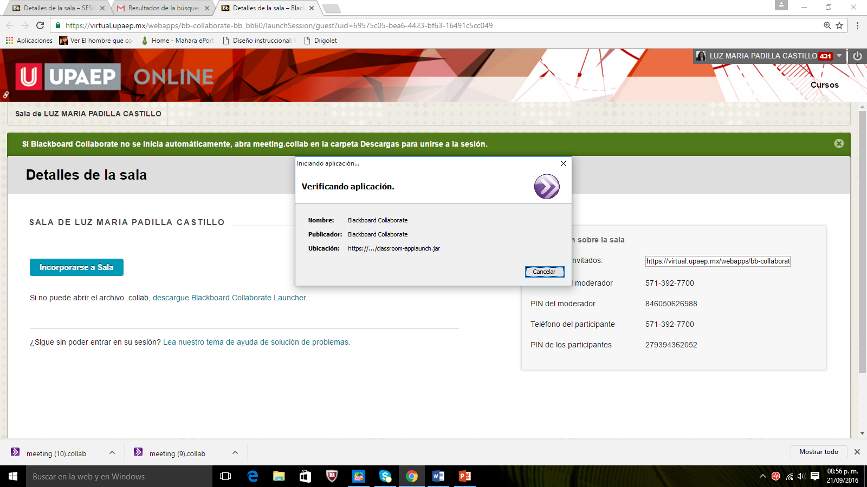
Déjalo corer, vas por buen camino

Ejecutar, sigue así, vas muy bien

Ya estás dentro!!!
BIENVENIDO

6.-Recomendaciones:

El aula virtual se disfruta mejor si tienes un kit de audifonos y micrófono integrado conectado en tu computadora.
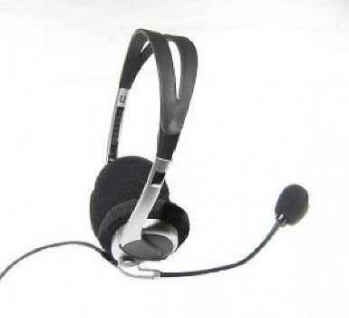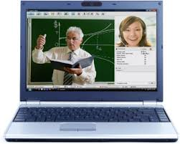

Se muy puntual en entrar al aula

